 | Софийски университет „Св. Кл. Охридски”  Факултет по математика и информатика  Бакалавърска програма  „Софтуерно инженерство” | 

Предмет: XML технологии за семантичен Уеб
Зимен семестър, 2020/2021 год.

Тема №73: „Мобилно приложение за анекдоти“
Курсов проект

Автори:
Димо Димов, фак. номер 62245
Александър Пехливанов, фак. номер 62314

януари, 2021
София

Съдържание

1 Въведение 3
2 Анализ на решението 3
2.1 Работен процес 3
2.2 Структура на съдържанието 3
2.3 Тип и представяне на съдържанието 4
3 Дизайн 4
4 Тестване 4
5 Заключение и възможно бъдещо развитие 5
6 Разпределение на работата 5
7 Използвани литературни източници и Уеб сайтове 5
8 Апендикс 5

Сорс кода на приложението и на скрейпъра могат да бъдат открити в github: https://github.com/Dimo99/XML_Project качени са там защото не бихме могли да ги качим в moodle.

Въведение
Темата която сме избрали е разработка на андроид приложение за анекдоти.
Приложението поддържа разглеждане на вицовете, търсене на вицове чрез категории, поставяне на реакция на всеки един виц и добавянето на нови вицове.
Приложението е създадено с помощта на езика dart и фреймуърка flutter, като данните се прочитат от XML файл, който предварително е създаден с помощта на Scraping програма написана на C#, която извлича всички вицове от https://www.vesti.bg/vicove. XML файла също така е предварително валидиран с помощта на XSD схема.

Анализ на решението

Работен процес
Като входни данни използаме страницата https://www.vesti.bg/vicove, с помощта на конзолно приложение написано на C# извличаме HTML съдържанието на страницата и с помощта на XPath извличаме точно тези данни, които ни трябват, а именно линковете към всяка една категория след което започваме да обработваме всички линкове паралелно, като отваряме всяка една нова страница и от там зареждаме всеки един анекдот. Получените C# класове сериализираме до XML и записваме във файл.
Приложението получава генерирания XML файл и го имплементира като основа за да визуализира вицовете, категориите и реакциите. Като всеки един виж поддържа набор от реакции.

Структура на съдържанието
Структурата на XML документа съдържа:
• Root Element – Categories, в който се съдържат записи наречени Category
• Category Element – съдържа име на категорията (CategoryName / String) и записи наречени Anecdote
• Anecdote Element – съдържа атрибут (id / int) и следните параметри:
- Content / String – съдържа вица
- NumberOfLikes / int – съдържа броя на харесванията
- NumberOfHearts / int – съдържа броя на сърцата
- NumberOfHaha / int – съдържа броя на смеещи се
- NumberOfWow / int – съдържа броя на изумяващите се
- NumberOfSad / int – съдържа броя на тъжните
- NumberOfFacebookShares / int – съдържа броя на споделянията чрез Facebook

Тип и представяне на съдържанието
Съдържанието се представя от приложението, което използва XML файла.
Тук опишете типа на съдържанието - текстово, графично и евентуално аудио/видео съдържание), което ще представите в проекта си. Укажете колко текстови и мултимедийни ресурса ще използвате (напр. 4 текстови документа, 12 графични изображения, 2 видео-материала), както и техните източници. Опишете размера и типа на файловете и начина на кодиране за всеки от ресурсите.

Дизайн
Използвахме скрейпър и XML технологии, за да извлечем, групираме и обозначим данните, които използваме. Всеки всяка едно entity се валидира в приложението, допълнително имаме XMLShema, за валидацията на целия файл. Файла групира вицовете по категории, което предоставя възможността за по лесно търсене на базата на категория. Всеки един виц съдържа в атрибутите си уникално id, което ни помага при добавянето и визуализацията му. Приложението обработва данните чрез Provider, което помага за синхронизирането на данните, които се визуализират и тези във файла.

Тестване
Резултатите от тестването са представени в следните скрийншоти от приложението
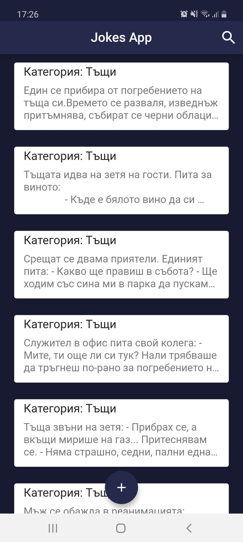
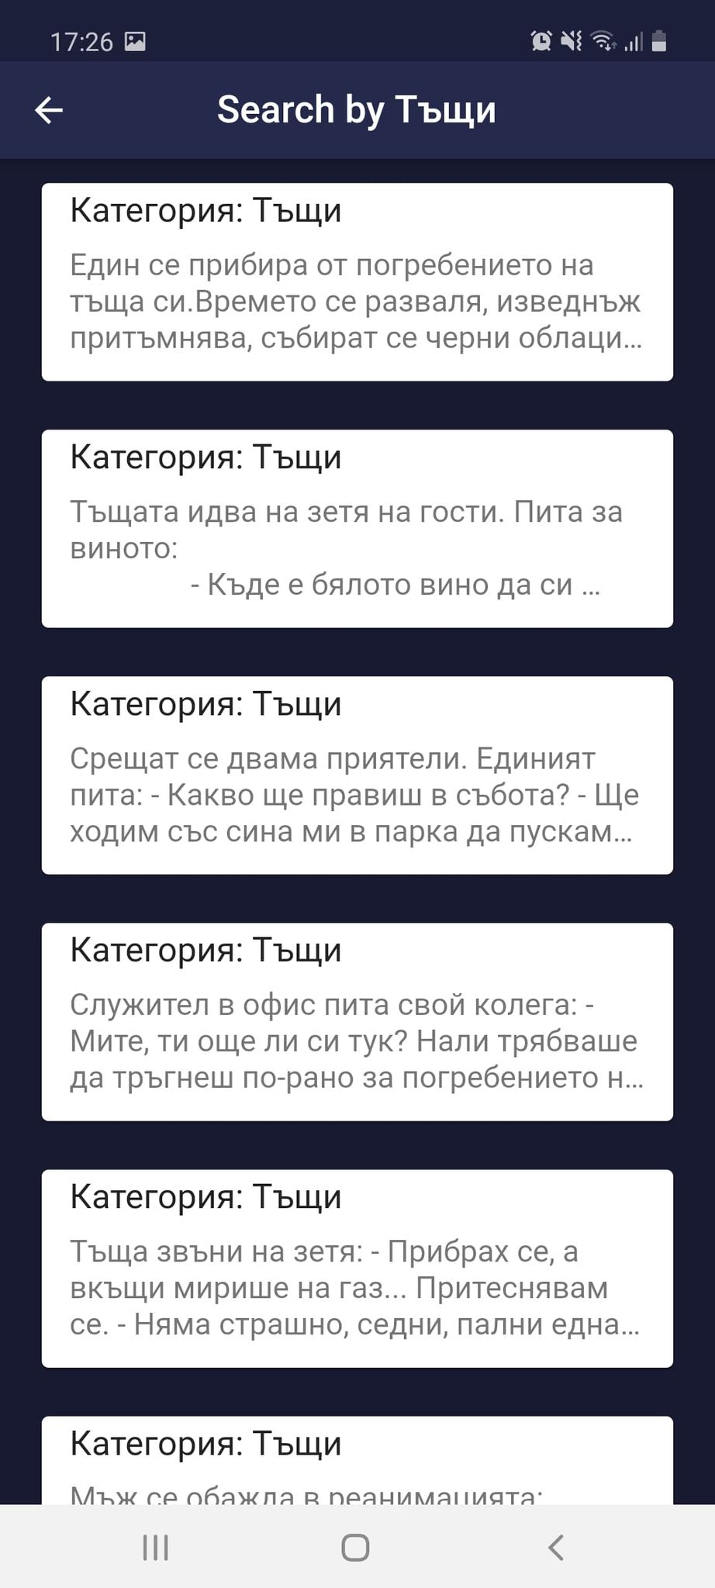
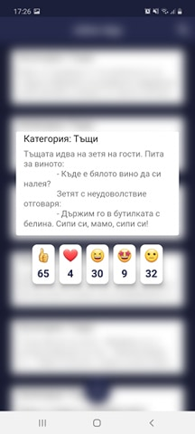
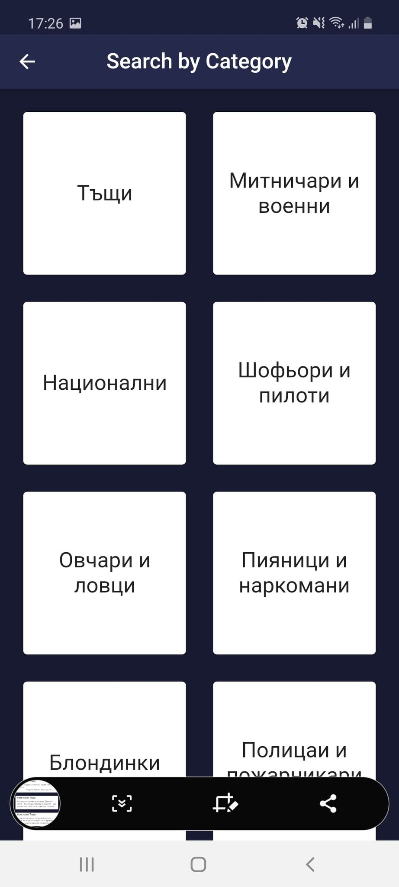
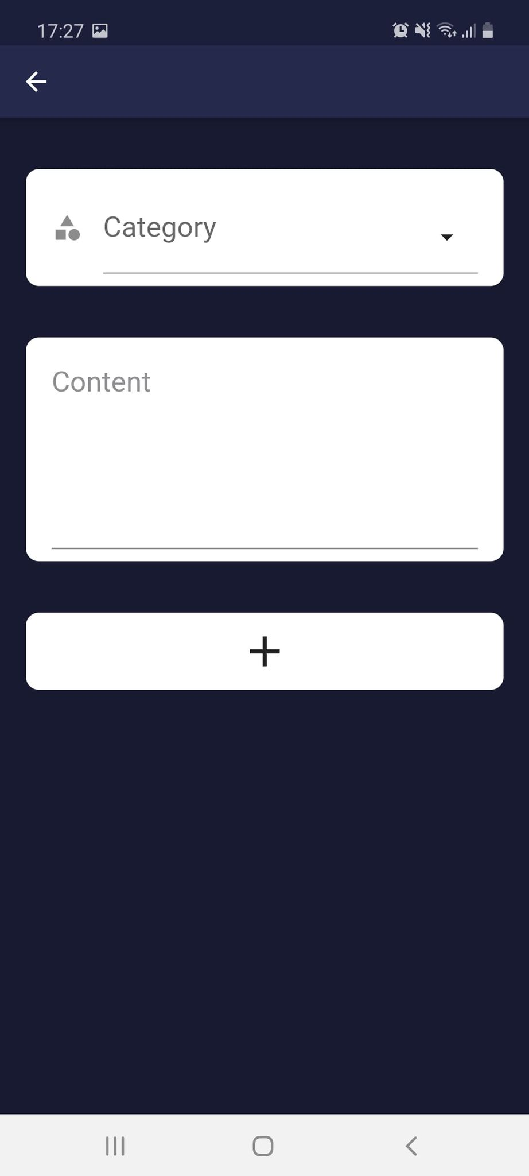

Заключение и възможно бъдещо развитие
Приложението се представя отлично с базата от технологии, които сме използвали. Бъдещи оптимизации биха били да изградим сървърна архитектура, сървър поддържащ база от данни, който ще връща XML данните при заявка от приложението, като може да не връща целия файл, а само вицовете за определена категория и то само конкретна част от тях, базирано на заявката.

Разпределение на работата
XML File Architecture – Димо Димов, Александър Пехливанов
Scraper – Димо Димов, Александър Пехливанов
XML Schema – Александър Пехливанов, Димо Димов
Application – Александър Пехливанов, Димо Димов

Използвани литературни източници и Уеб сайтове
1. https://www.vesti.bg/vicove/

